**Задание 1. Покажи (назови), кто из морских обитателей является другом человека? Соедини изображение этого морского животного с человеком.**

Вариант 1.

|  |  |  |
| --- | --- | --- |
| http://img0.liveinternet.ru/images/attach/c/4/79/777/79777724_Malchik.png | | |
| http://www.razvivaika.com.ua/img/p/7/9/7/5/7975.jpg | http://img-fotki.yandex.ru/get/9172/16969765.158/0_7a799_e3123758_orig.png | http://sokrates.com.ua/image/cache/data/%D0%9A%D0%B0%D1%80%D1%82%D0%BE%D1%87%D0%BA%D0%B8%20%D0%94%D0%BE%D0%BC%D0%B0%D0%BD%D0%B0/W012%20%D0%9C%D0%BE%D1%80%D1%81%D0%BA%D0%B8%D0%B5%20%D0%96%D0%B8%D0%B2%D0%BE%D1%82%D0%BD%D1%8B%D0%B5/4-500x500.gif |

Вариант 2.

|  |  |  |
| --- | --- | --- |
| http://www.playing-field.ru/img/2015/051917/3228161 | | |
| http://krohaart.ru/shablontatoo/delfini/mini/012-0005.jpg | http://razykrashkin.ru/files/mieduza-s-dlinnymi-shchupaltsami.jpg | http://www.supercoloring.com/sites/default/files/styles/coloring_medium/public/cif/2015/10/octopus-coloring-page.png |

**Задание 2. Покажи (назови) самого полезного для человека морского обитателя (животного). Кто может спасти тонущего в море человека? Раскрась картинку.**



**Задание 3. Какими морскими обитателями (животными) любуется человек? Покажи (назови) животных!**

Вариант 1.

|  |  |  |
| --- | --- | --- |
| http://vserisunki.ru/devochka/devochka_8.png | | |
| http://img-fotki.yandex.ru/get/5628/981986.36/0_85304_7c8a9d6f_orig | http://www.razvivaika.com.ua/img/p/7/9/7/5/7975.jpg | http://missamyclaire.com/wordpress/6/seahorse-drawing-7711.jpg |

Вариант 2.

|  |  |  |
| --- | --- | --- |
| http://www.playing-field.ru/img/2015/051917/3228161 | | |
| http://www.blackcolouring.com/wp-content/uploads/2015/09/Starfish_Coloring_Page_01.jpg | http://krohaart.ru/shablontatoo/delfini/mini/012-0005.jpg | https://forcoloringpages.com/wp-content/uploads/2015/12/seahorse-coloring-pages-free-coloring-pages-of-sea-horses.png |

**Задание 4. Покажи (назови) морских обитателей. Раскрась животных. Полюбуйся ими!**

Вариант 1.

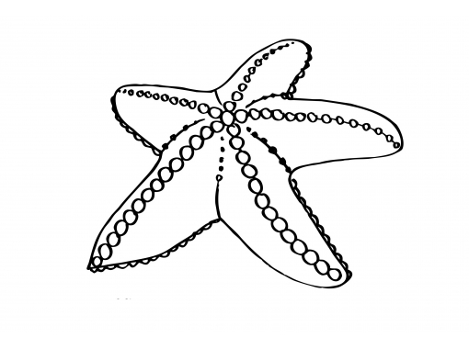





Вариант 2.

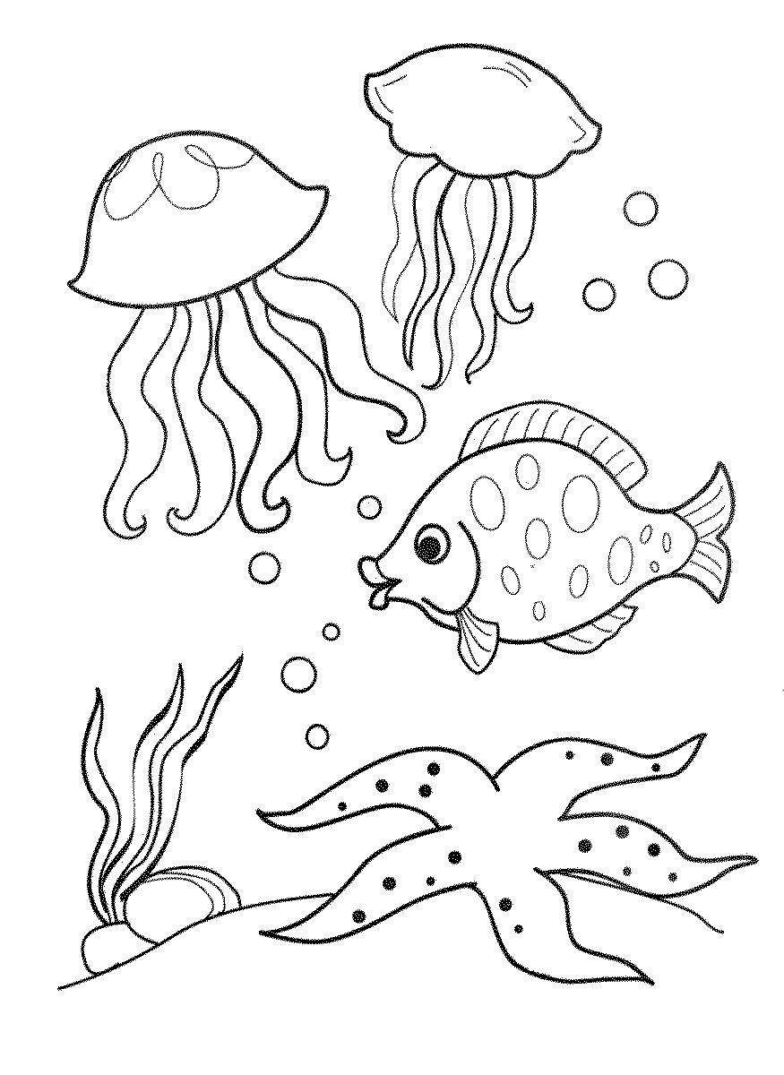

Вариант 3.

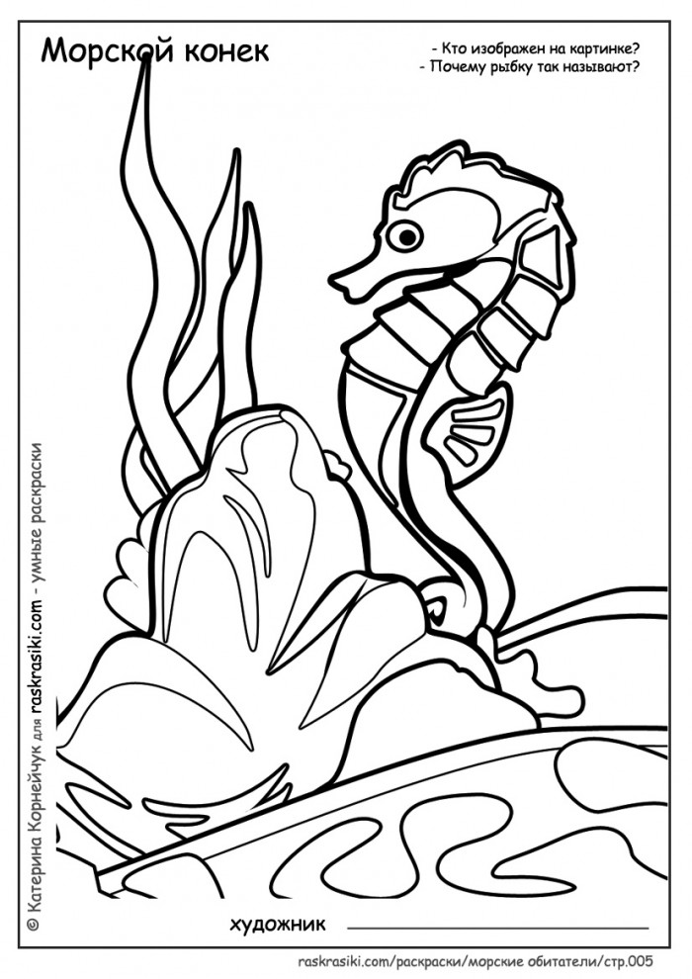

Вариант 4.

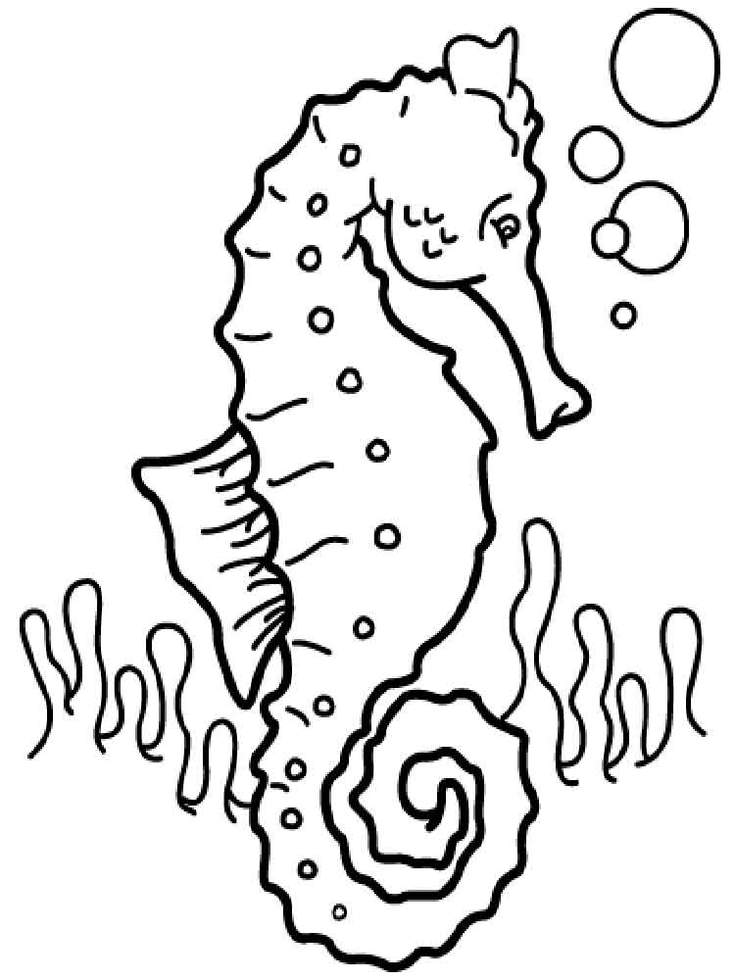

Вариант 5.

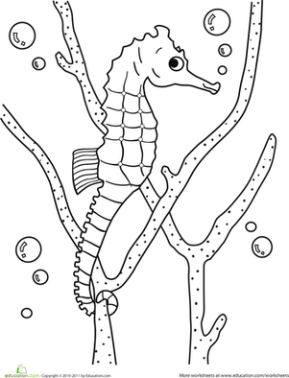



Вариант 6.



Вариант 7.

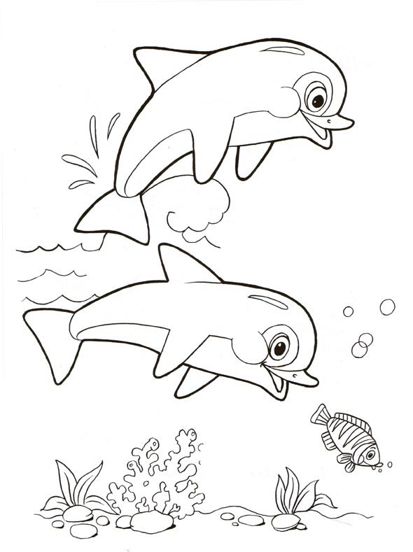

Вариант 8.

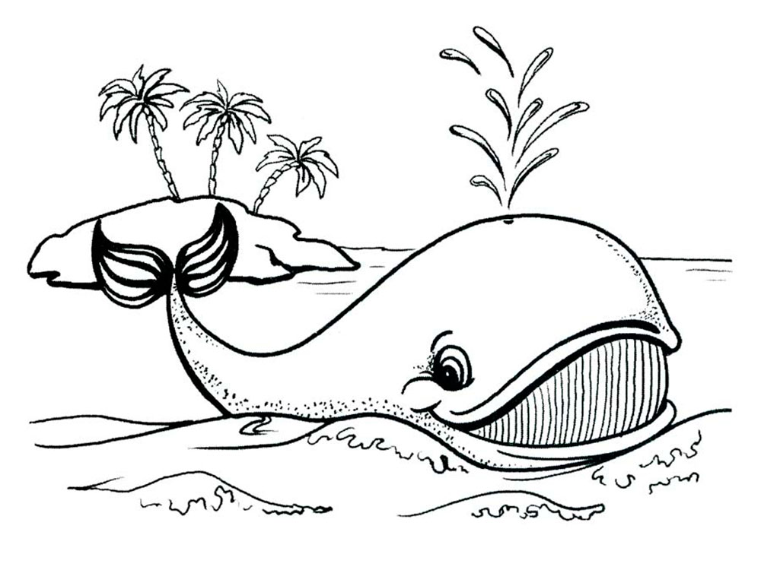

Вариант 9.

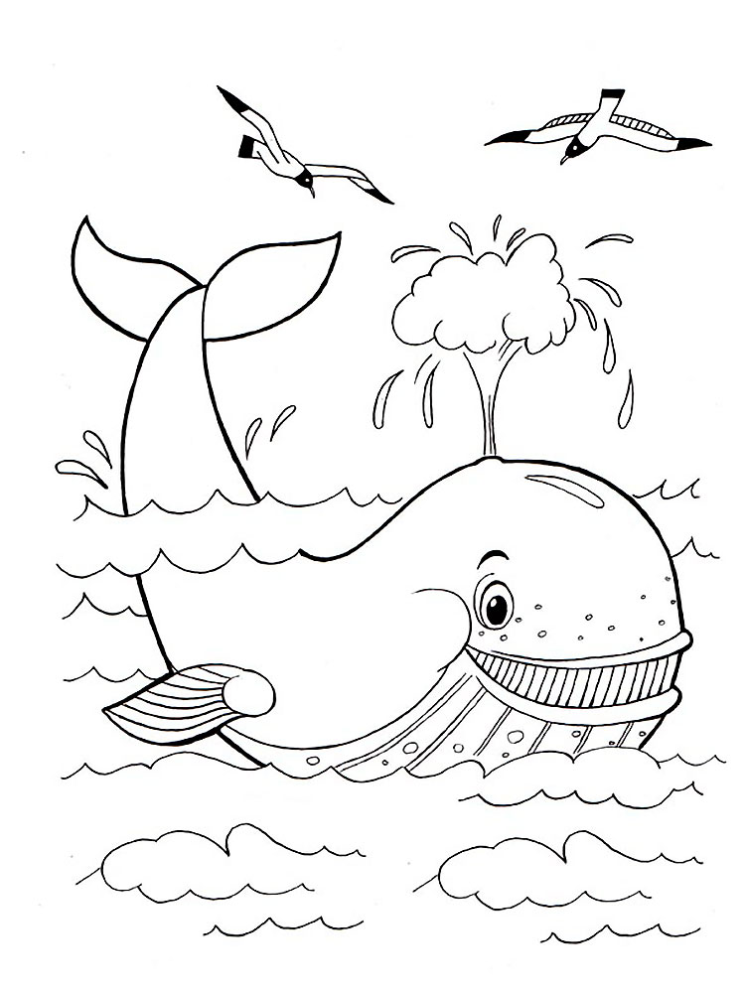

Вариант 10.

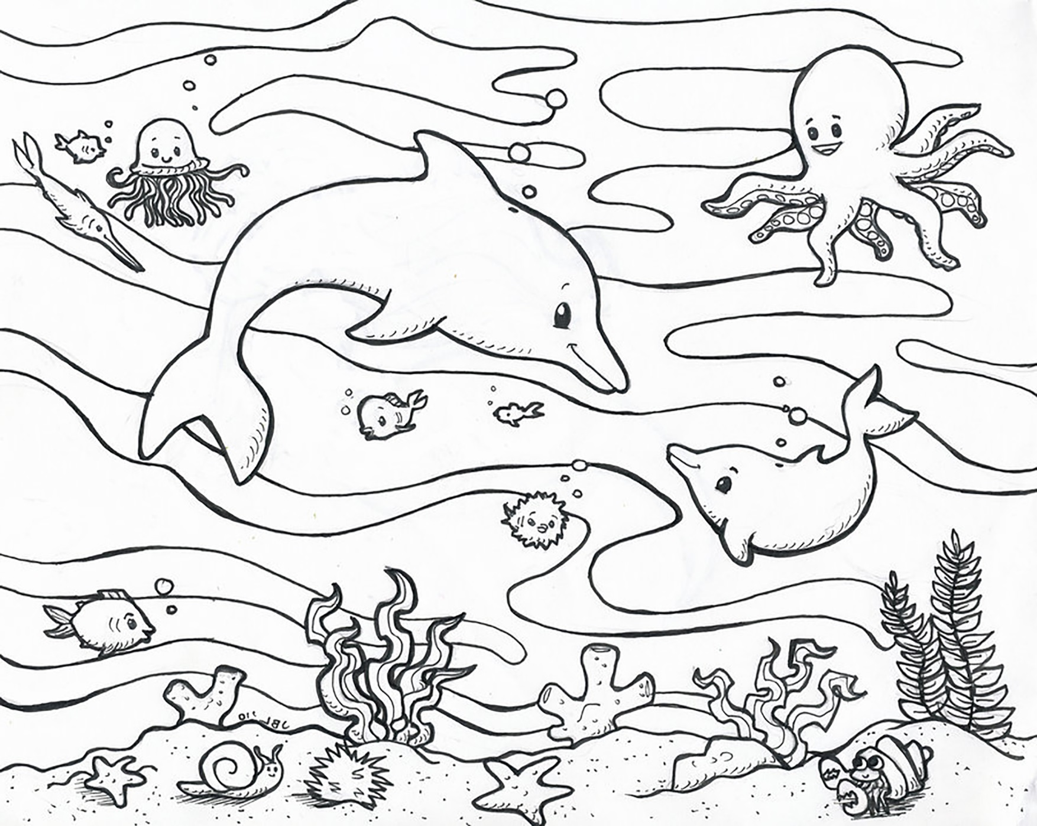

Вариант 11.

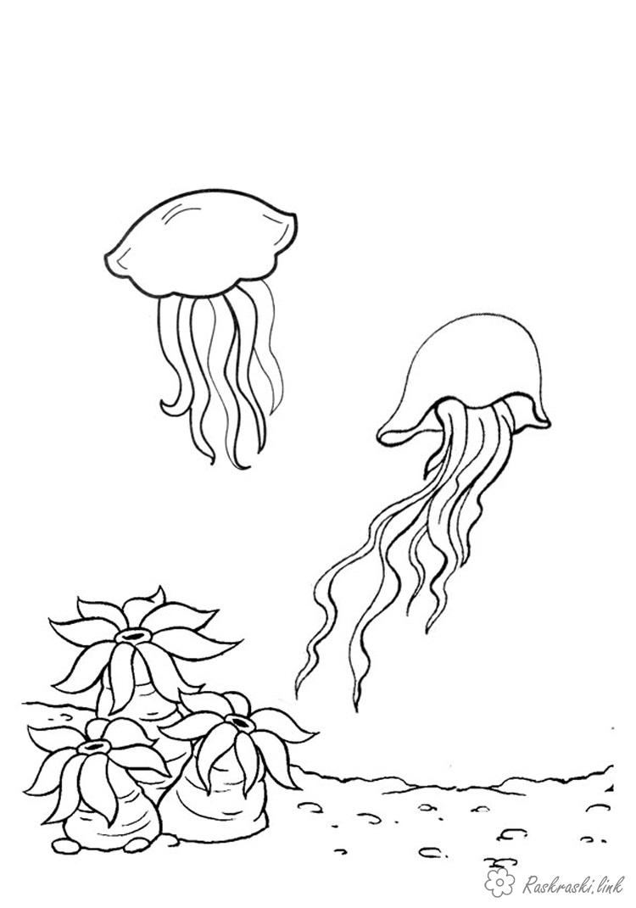

Вариант 12.

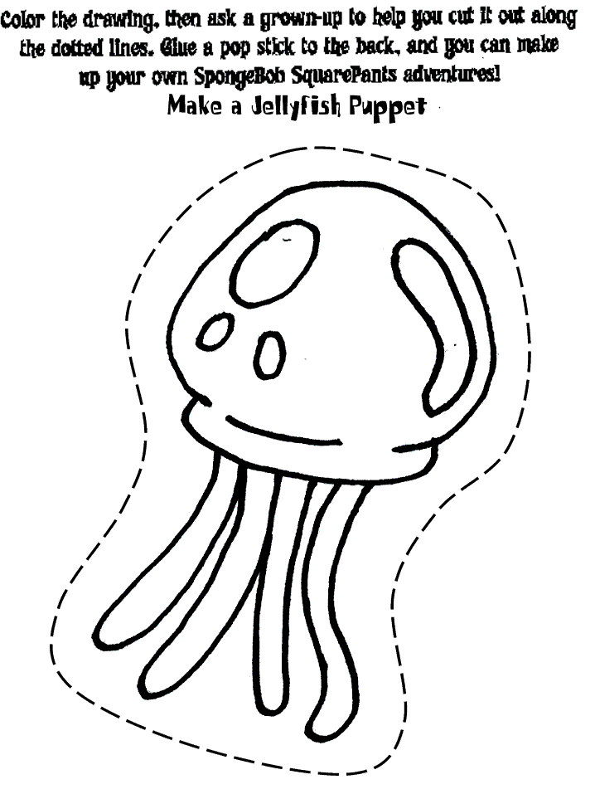 



Вариант 13.

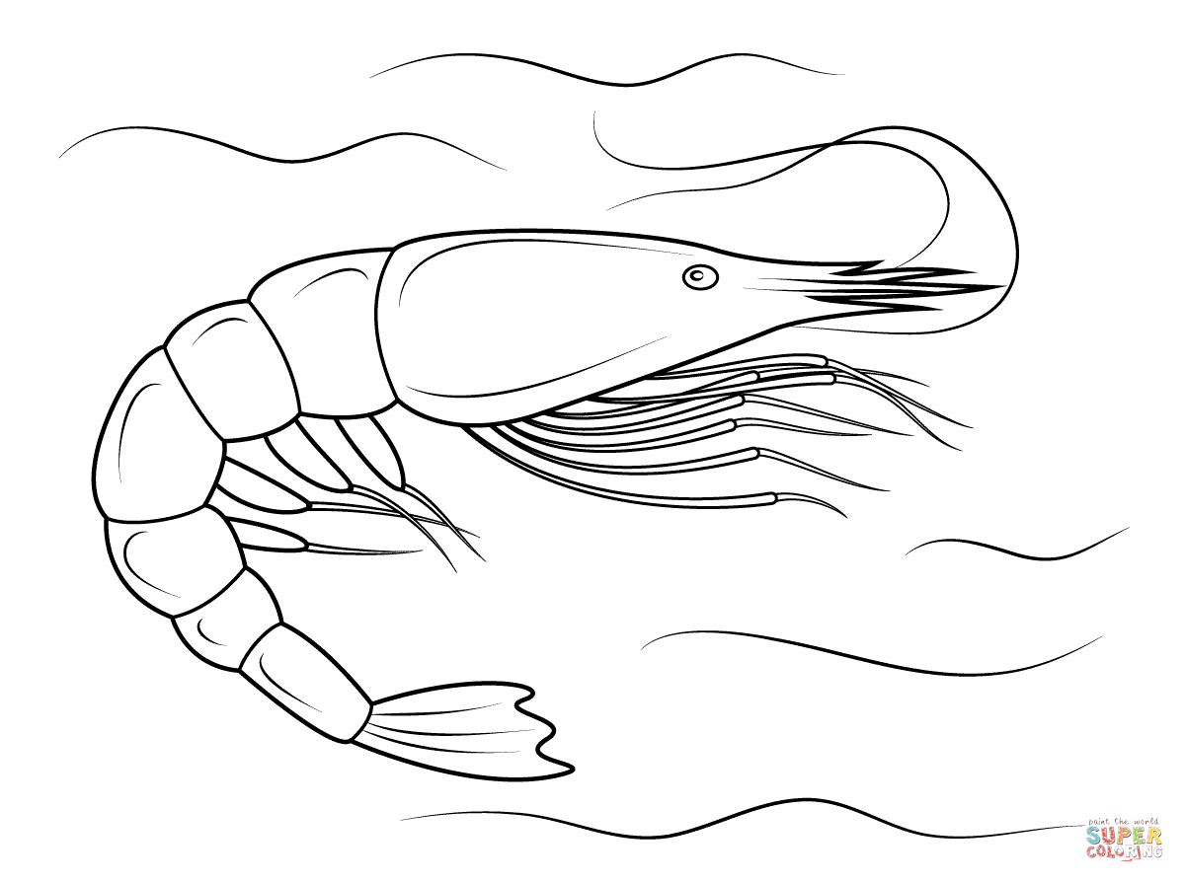



**Задание 5. Покажи (назови), кто из морских обитателей умеет высоко выпрыгивать из воды? Кто вместе с человеком делает разные трюки? Соедини изображение этого морского животного с человеком.**

Вариант 1.

|  |  |  |
| --- | --- | --- |
| http://img0.liveinternet.ru/images/attach/c/4/79/777/79777724_Malchik.png | | |
| http://www.razvivaika.com.ua/img/p/7/9/7/5/7975.jpg | http://www.ispolar.is/images/shrimp.jpg | http://missamyclaire.com/wordpress/6/seahorse-drawing-7711.jpg |

Вариант 2.

|  |  |  |
| --- | --- | --- |
| http://www.playing-field.ru/img/2015/051917/3228161 | | |
| http://krohaart.ru/shablontatoo/delfini/mini/012-0005.jpg | http://raskraski-online-besplatno.ru/raskraski/animals/shrimp-prawn.jpg | https://forcoloringpages.com/wp-content/uploads/2015/12/seahorse-coloring-pages-free-coloring-pages-of-sea-horses.png |

**Задание 6. Покажи (назови) морских обитателей. Раскрась картинку. Полюбуйся настоящими артистами!**

Вариант 1.

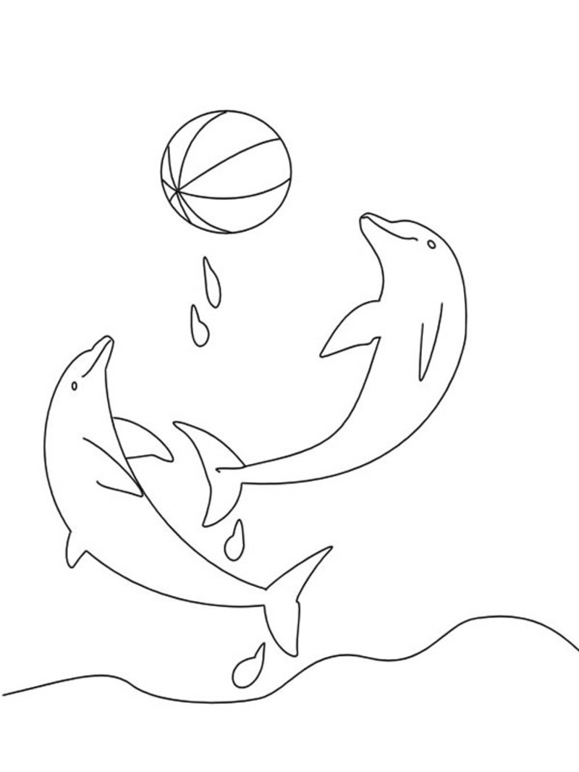

Вариант 2.

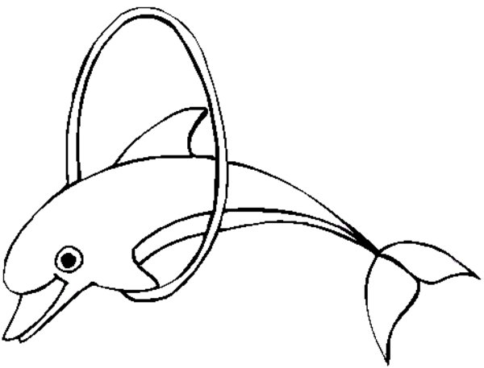

**Задание 7. Покажи (назови) морских обитателей, которые чистят (убирают) море. Соедини изображение этого морского животного с картинкой «море».**

Вариант 1.

|  |  |
| --- | --- |
| http://sokrates.com.ua/image/cache/data/%D0%9A%D0%B0%D1%80%D1%82%D0%BE%D1%87%D0%BA%D0%B8%20%D0%94%D0%BE%D0%BC%D0%B0%D0%BD%D0%B0/W012%20%D0%9C%D0%BE%D1%80%D1%81%D0%BA%D0%B8%D0%B5%20%D0%96%D0%B8%D0%B2%D0%BE%D1%82%D0%BD%D1%8B%D0%B5/4-500x500.gif |  |
| http://img-fotki.yandex.ru/get/5628/981986.36/0_85304_7c8a9d6f_orig | https://thecliparts.com/wp-content/uploads/2016/07/sea_picture_transparent_png_clipart.png |
| http://img-fotki.yandex.ru/get/9172/16969765.158/0_7a799_e3123758_orig.png |  |

Вариант 2.

|  |  |
| --- | --- |
| http://www.supercoloring.com/sites/default/files/styles/coloring_medium/public/cif/2015/10/octopus-coloring-page.png |  |
| http://www.blackcolouring.com/wp-content/uploads/2015/09/Starfish_Coloring_Page_01.jpg | http://icon-icons.com/icons2/37/PNG/512/sea_waves_3699.png |
| http://razykrashkin.ru/files/mieduza-s-dlinnymi-shchupaltsami.jpg |  |

**Задание 8. Какую пользу морские обитатели (медуза, осьминог, морская звезда и др.) приносят природе? Покажи (назови) морских обитателей, которые чистят (убирают) море. Рисуй по пунктиру путь медузы в море (проведение волнообразных линий).**

Вариант 1.

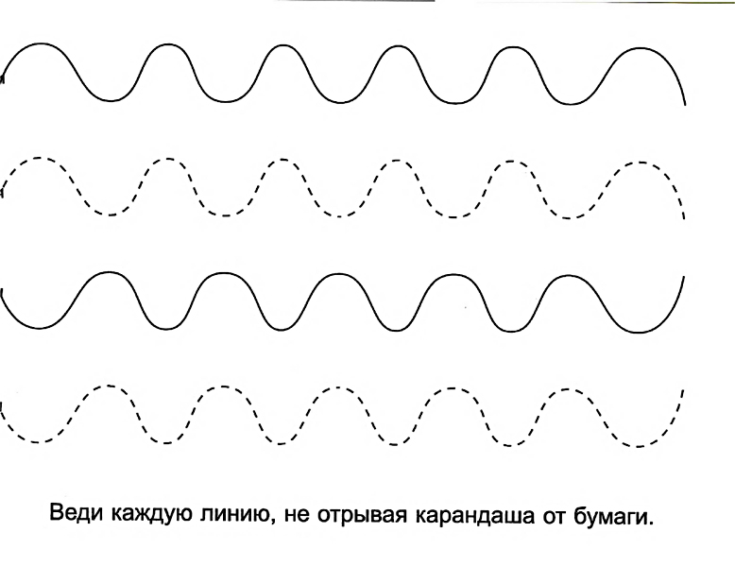

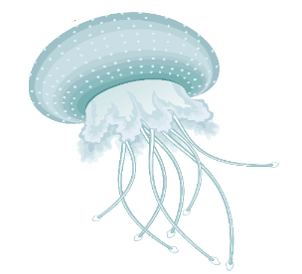

Вариант 2.



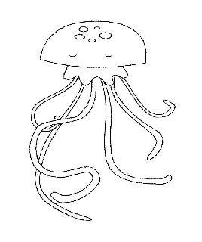

**Задание 9. Какую пользу морские обитатели (медуза, осьминог, креветка и др.) приносят природе? Кто на них охотится? Соедини картинку с изображением морской рыбы с картинками, изображающими медузу, осьминога, креветку.**

Вариант 1.

|  |  |  |
| --- | --- | --- |
| http://donpodvoh.narod.ru/photogallery/photo26003/treska.jpg | | |
| http://www.ispolar.is/images/shrimp.jpg | http://img-fotki.yandex.ru/get/9172/16969765.158/0_7a799_e3123758_orig.png | http://sokrates.com.ua/image/cache/data/%D0%9A%D0%B0%D1%80%D1%82%D0%BE%D1%87%D0%BA%D0%B8%20%D0%94%D0%BE%D0%BC%D0%B0%D0%BD%D0%B0/W012%20%D0%9C%D0%BE%D1%80%D1%81%D0%BA%D0%B8%D0%B5%20%D0%96%D0%B8%D0%B2%D0%BE%D1%82%D0%BD%D1%8B%D0%B5/4-500x500.gif |

Вариант 2.

|  |  |  |
| --- | --- | --- |
| http://hipermir.ru/image/ryby/treska.jpg | | |
| http://raskraski-online-besplatno.ru/raskraski/animals/shrimp-prawn.jpg | http://razykrashkin.ru/files/mieduza-s-dlinnymi-shchupaltsami.jpg | http://www.supercoloring.com/sites/default/files/styles/coloring_medium/public/cif/2015/10/octopus-coloring-page.png |

**Задание 10. Помоги морским обитателям найти себе корм. Соедини картинки (проведение линий слева направо пальцем, карандашом, фломастером).**

Вариант 1.

|  |  |  |
| --- | --- | --- |
| http://images.fineartamerica.com/images/artworkimages/mediumlarge/1/blue-whale-michael-vigliotti.jpg |  | http://housecomputer.ru/rest/fishing/fish/catalog/14249-11772b.jpg |
| http://missamyclaire.com/wordpress/6/seahorse-drawing-7711.jpg | http://www.ispolar.is/images/shrimp.jpg |
| http://img-fotki.yandex.ru/get/5628/981986.36/0_85304_7c8a9d6f_orig | http://900igr.net/datas/biologija/Tip-Kolchatye-chervi/0012-012-Klass-Mnogoschetinkovye-chervi.jpg |
| http://www.ispolar.is/images/shrimp.jpg | https://img-fotki.yandex.ru/get/17848/66124276.30a/0_c9326_942bf628_orig |

Вариант 2.

|  |  |  |
| --- | --- | --- |
| http://sokrates.com.ua/image/cache/data/%D0%9A%D0%B0%D1%80%D1%82%D0%BE%D1%87%D0%BA%D0%B8%20%D0%94%D0%BE%D0%BC%D0%B0%D0%BD%D0%B0/W012%20%D0%9C%D0%BE%D1%80%D1%81%D0%BA%D0%B8%D0%B5%20%D0%96%D0%B8%D0%B2%D0%BE%D1%82%D0%BD%D1%8B%D0%B5/4-500x500.gif |  | http://www.ispolar.is/images/shrimp.jpg |
| http://img-fotki.yandex.ru/get/9172/16969765.158/0_7a799_e3123758_orig.png | http://900igr.net/datas/biologija/Tip-Kolchatye-chervi/0012-012-Klass-Mnogoschetinkovye-chervi.jpg |
| http://www.razvivaika.com.ua/img/p/7/9/7/5/7975.jpg | http://housecomputer.ru/rest/fishing/fish/catalog/14249-11772b.jpg |

Вариант 3.

|  |  |  |
| --- | --- | --- |
| http://www.images.lesyadraw.ru/2013/06/kak_narisovat_kita_dlya_detey4.png |  | http://modernlib.ru/books/bse/bolshaya_sovetskaya_enciklopediya_tyu/i010-001-254764855.jpg |
| https://forcoloringpages.com/wp-content/uploads/2015/12/seahorse-coloring-pages-free-coloring-pages-of-sea-horses.png | http://raskraski-online-besplatno.ru/raskraski/animals/shrimp-prawn.jpg |
| http://www.blackcolouring.com/wp-content/uploads/2015/09/Starfish_Coloring_Page_01.jpg | http://3w.su/zoology/img/245-1.jpg |
| http://raskraski-online-besplatno.ru/raskraski/animals/shrimp-prawn.jpg | http://www.123coloring.com/coloringpages/nature/algae/images/algue2.gif |

Вариант 4.

|  |  |  |
| --- | --- | --- |
| http://www.supercoloring.com/sites/default/files/styles/coloring_medium/public/cif/2015/10/octopus-coloring-page.png |  | http://raskraski-online-besplatno.ru/raskraski/animals/shrimp-prawn.jpg |
| http://razykrashkin.ru/files/mieduza-s-dlinnymi-shchupaltsami.jpg | http://3w.su/zoology/img/245-1.jpg |
| http://krohaart.ru/shablontatoo/delfini/mini/012-0005.jpg | http://modernlib.ru/books/bse/bolshaya_sovetskaya_enciklopediya_tyu/i010-001-254764855.jpg |

**Задание 11. Покажи (назови) опасного морского животного для человека. Кто может ужалить человека? Кто опасен? Обведи животное красным карандашом!**

Вариант 1.

|  |  |  |
| --- | --- | --- |
| http://img0.liveinternet.ru/images/attach/c/4/79/777/79777724_Malchik.png | | |
| http://img-fotki.yandex.ru/get/9172/16969765.158/0_7a799_e3123758_orig.png |  | http://www.ispolar.is/images/shrimp.jpg |

Вариант 2.

|  |  |  |
| --- | --- | --- |
| http://www.playing-field.ru/img/2015/051917/3228161 | | |
| http://razykrashkin.ru/files/mieduza-s-dlinnymi-shchupaltsami.jpg |  | http://raskraski-online-besplatno.ru/raskraski/animals/shrimp-prawn.jpg |

**Задание 12. Чем полезны морские обители для человека? Укажи картинки!**

Вариант 1.

|  |  |  |
| --- | --- | --- |
| http://img0.liveinternet.ru/images/attach/c/4/79/777/79777724_Malchik.png | | |
| http://img0.liveinternet.ru/images/attach/c/7/94/510/94510556_4979214_primer_10_.jpg | http://www.clker.com/cliparts/2/3/4/2/1237916500430120336pitr_Medicine_icon.svg.hi.png | http://www.adorablemum.com/wp-content/uploads/2014/06/soup-23469_640.png |

Вариант 2.

|  |  |  |
| --- | --- | --- |
| http://vserisunki.ru/devochka/devochka_8.png | | |
| http://img0.liveinternet.ru/images/attach/c/7/94/510/94510556_4979214_primer_10_.jpg | http://www.clker.com/cliparts/2/3/4/2/1237916500430120336pitr_Medicine_icon.svg.hi.png | http://www.adorablemum.com/wp-content/uploads/2014/06/soup-23469_640.png |

**Задание 13. Что человек может приготовить из морепродуктов? Покажи (назови) блюда.**

|  |  |  |
| --- | --- | --- |
| http://www.ispolar.is/images/shrimp.jpg | | |
| http://sup-doma.ru/wp-content/uploads/2013/06/%D1%81%D1%83%D0%BF-%D0%B8%D0%B7-%D0%BC%D0%B8%D0%B4%D0%B8%D0%B9-%D0%B8-%D0%BA%D1%80%D0%B5%D0%B2%D0%B5%D1%82%D0%BE%D0%BA.jpg |  | http://sushi-osaka.ru/images/stories/virtuemart/product/dary'-morya7.jpg |

**Задание 14. Про кого книжка? Соедини картинки.**

|  |  |
| --- | --- |
| http://www.razvivaika.com.ua/img/p/7/9/7/5/7975.jpg | http://images.fineartamerica.com/images/artworkimages/mediumlarge/1/blue-whale-michael-vigliotti.jpg |
| http://www.biblus.ru/pics/d/0/7/1005535711.jpg | http://mmedia.ozone.ru/multimedia/books_covers/1003277551.jpg |